佛山地铁探伤车故障报告

名称：佛山地铁探伤车
返修单位：佛山地铁
维修单位：北京鹰路科技有限公司 | 返修日期：2024.1119
运行检查描述：
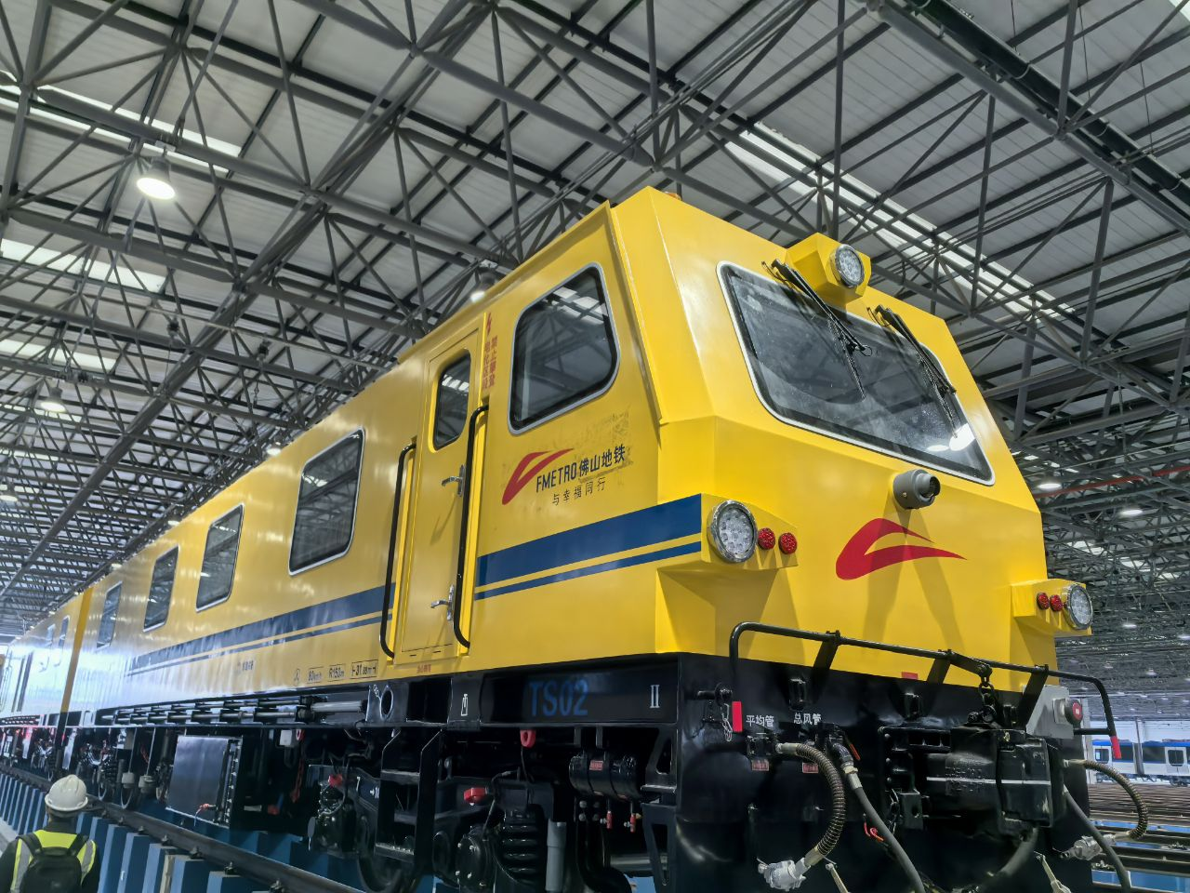
车辆通电后，开启UPS供电巡检系统、里程定位系统、监控系统、照明系统运行正常如下图：
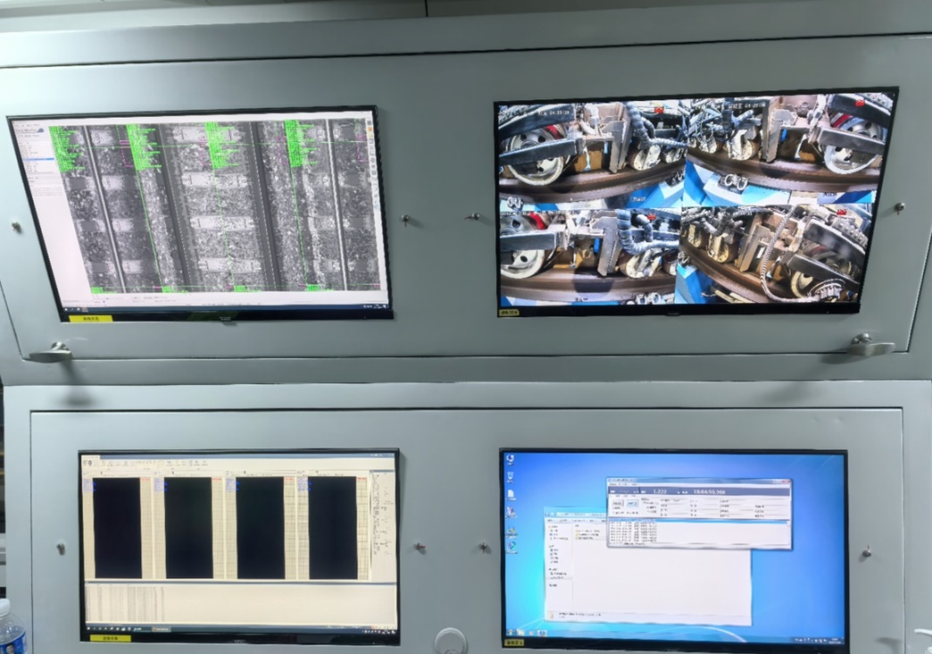
里程定位服务器里程速度运行正常，读取射频标签修正里程在PSVR软件日志中能看出里程已修正，但在标签显示位置显示里程为0.000标签号0如下图：
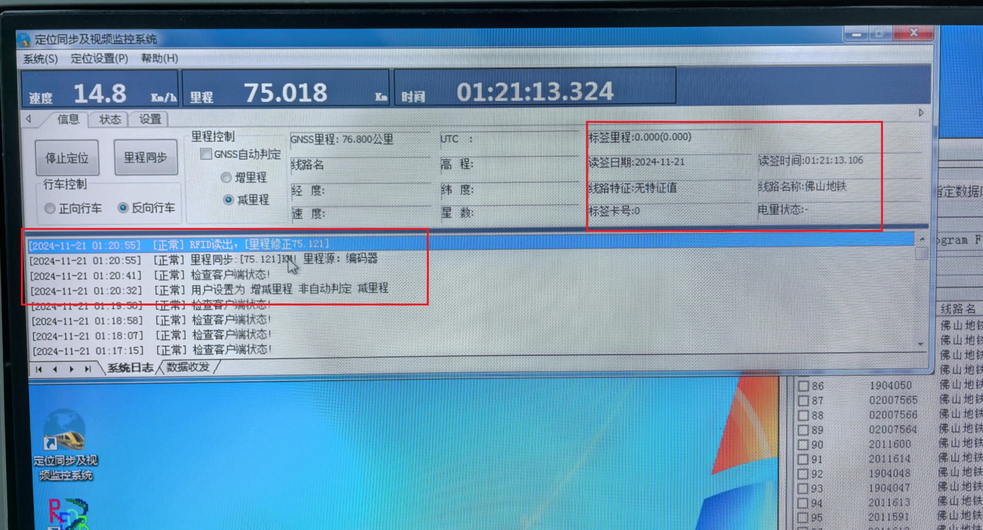
在运行中里程定位服务器里程出现突变，运行到69公里后里程直接变到3350公里。
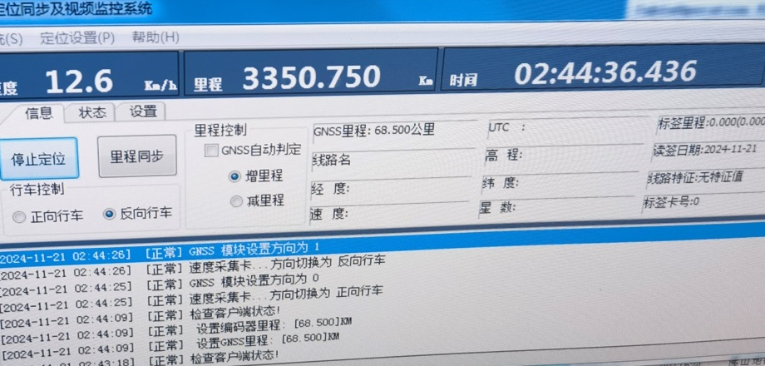
重启里程定位服务器后无法找到采集卡：
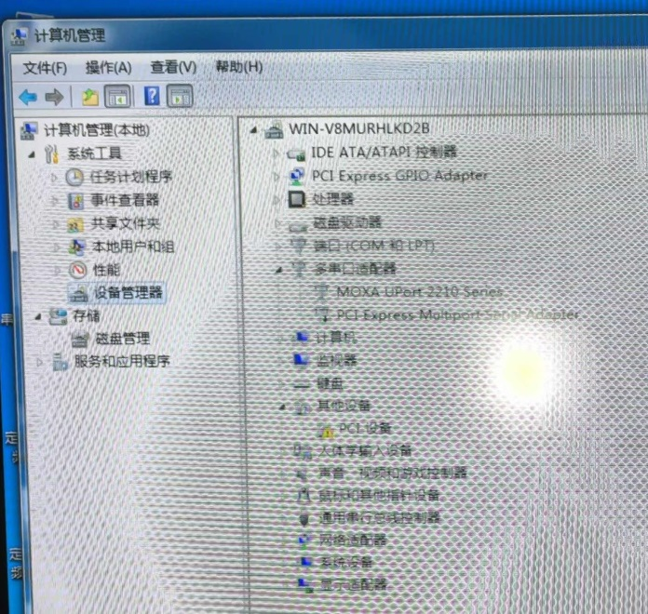

解决方案：
由于现场条件有限，无法排查故障。于客户沟通将设备快递公司排查问题。
是否解决：
现场未解决。

负责人： 李永涛
日 期：2024.11.22

